“니치향수 한 개만 사도 최대 20% 페이백”
[신세계V] 8월 ‘뷰티 빅세일’ 진행

- 8월 7일부터 16일까지 결제 금액의 최대 20% 페이백 제공
- 니치 향수·스킨케어·바캉스 메이크업 등 인기 브랜드 대거 참여
- 무제한 쿠폰팩부터 선착순 포인트, 사은품 등 풍성한 혜택 마련

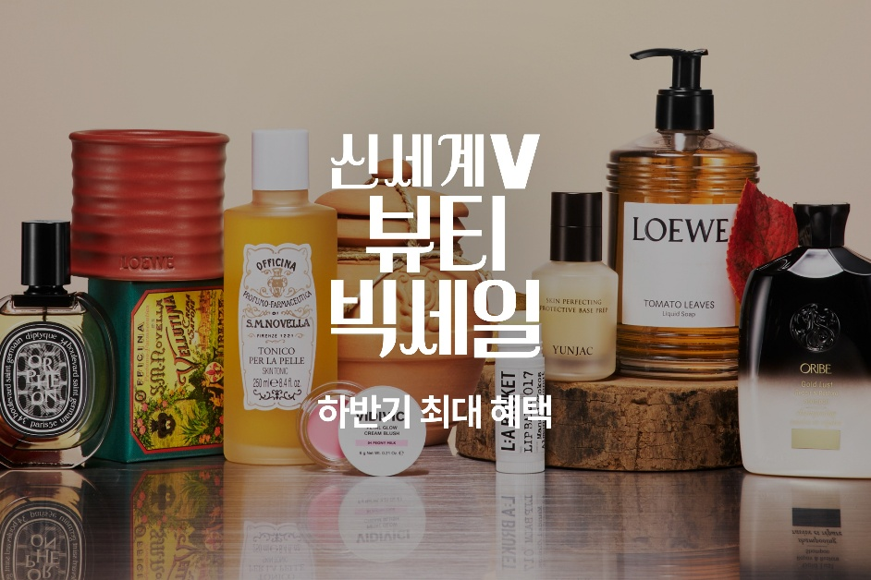

신세계인터내셔날의 자체 디지털 플랫폼 신세계V(SHINSEGAE V)는 8월 7일부터 16일까지 열흘간 대규모 행사 ‘뷰티 빅세일’을 진행한다고 밝혔다. 행사 기간 대상 상품을 한 개만 구매해도 결제 금액의 최대 20%를 포인트로 돌려받을 수 있으며 일부 상품은 최대 70% 할인된 가격에 만나볼 수 있다.

이번 행사는 본격적인 바캉스 시즌을 맞아 늘어나는 여름철 뷰티 수요를 공략하기 위해 마련됐다. 여름과 잘 어울리는 니치향수부터 자외선 차단제 등 계절 수요가 높은 상품을 중심으로 할인과 페이백 혜택을 강화했다.

행사에는 ▲연작, 비디비치, 스위스 퍼펙션 등 자사 뷰티 브랜드를 비롯해 ▲딥티크, 산타마리아노벨라, 메종 프란시스 커정 등 니치향수 브랜드 ▲돌체앤가바나 뷰티, 로라 메르시에, 아워글래스 등 럭셔리 메이크업 브랜드 ▲다비네스, 오리베, 저스트 에즈 아이엠 등 헤어케어 브랜드까지 국내외 인기 브랜드가 대거 참여한다.

가장 큰 혜택은 총 결제 금액의 최대 20%를 포인트로 돌려주는 페이백 행사다. 구매 금액이나 수량에 대한 부담을 낮춰 대상 상품 1개만 구매해도 페이백 혜택을 받을 수 있다.

예를 들어 정가 28만 2,000원인 딥티크의 여름 한정판 향수 ‘오 드 뚜왈렛 오 데 썽’을 구매하면 결제 금액의 20%인 5만 6,400포인트를 돌려받을 수 있다. 피부 진정에 효과적인 연작의 ‘카밍 앤 컴포팅 앰플 75ml’ 역시 정가 6만 5,000원에 구매 시 1만 3,000포인트가 적립된다. 적립된 포인트는 향후 제품 구매 시 결제 금액의 최대 50%까지 현금처럼 사용할 수 있다.

멤버십 회원을 위한 추가 혜택도 마련했다. 행사 기간 모든 회원에게 최대 20% 할인 혜택을 받을 수 있는 무제한 쿠폰팩을 제공하며, 매일 오전 10시 신세계V 모바일앱에서 선착순 500명에게 5,000포인트를 증정한다.

구매 금액별 사은품도 풍성하다. 모든 구매 고객에게 7종 사은품을 증정하며, 30만 원 이상 구매 시 샤쉐(소용량 샘플) 또는 향수 바이알을 제공한다. 50만 원 이상 구매 고객에게는 아워글래스 블러쉬 등 정품 1종과 디럭스 샘플 3종을 선착순으로 증정한다.

이 외에도 요일별로 특정 브랜드 혜택을 강화한 브랜드데이와 여름철 뷰티 고민에 맞춘 테마별 기획전을 운영한다. 브랜드별 특가 상품과 한정 사은품, 스페셜 쿠폰 등 다양한 추가 혜택을 만나볼 수 있다.

신세계인터내셔날 관계자는 “연일 이어지는 폭염과 휴가철 야외 활동 증가로 향수부터 피부 관리, 메이크업까지 다양한 뷰티 상품에 대한 관심이 높아지고 있다”면서 “고객들이 필요한 상품을 부담 없이 구매할 수 있도록 구매 조건은 낮추고 체감 혜택은 강화했다”고 말했다.

